





مجلة التربية الاسلامية
العنقودية

منسقة العنقود:
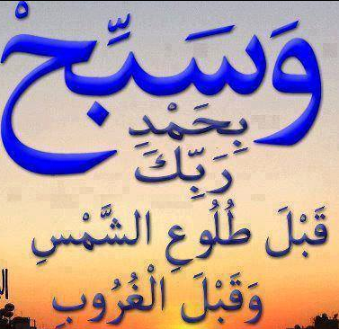
رزقة عبدالله

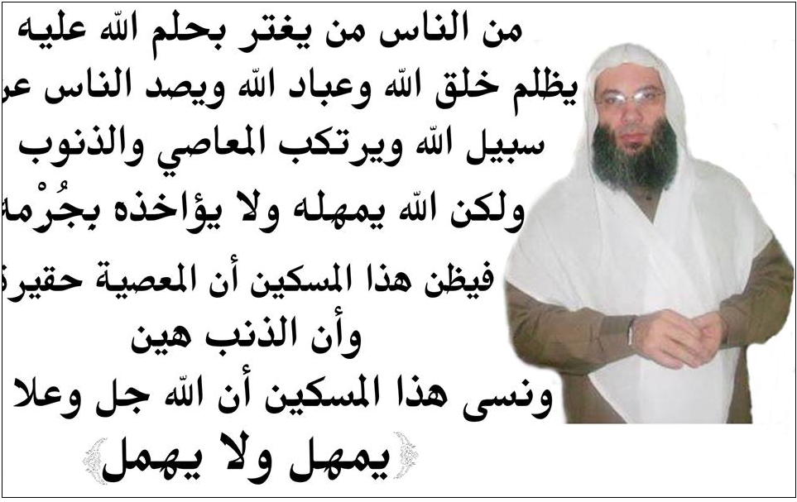

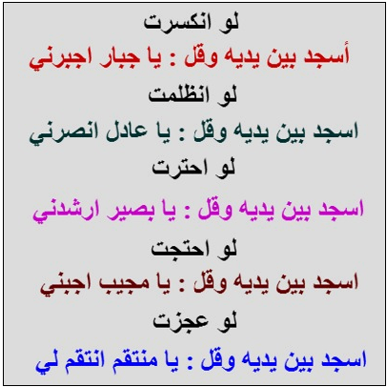
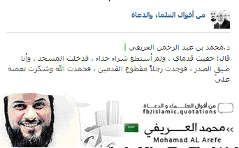
من أقوال الدعاة والعلماء

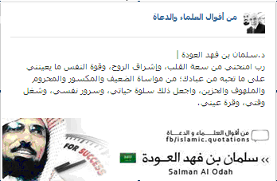

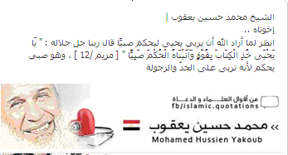


يحكى أن أحد العلماء كان يحث ابنه ويوصيه على قراءة القرآن منذ أن كان صغيرا،وكان يعلمه حفظ القرآن وطريقة تجويده
وفي يوم من الأيام، دعا العالم ابنه ، وقال له سأخبرك بسر من أسرار سورة الكهف ، إنها آيات إذا
قرأتها قبل نومك فإنها توقظك عند أذان الفجر شرط أن تغمض عينيك وتقرأ هذه الآيات وبعد ذلك
تنام ... إستغرب الإبن قول أبيه مع إنه لا غريب في القرآن قرر الولد تجربة وصية أبيه، وعندما حل
الظلام وحان وقت النوم، قرأ الولد تلك الآيات وبالفعل إستيقظ عند آذان الفجر فما كان من الإبن إلا
أن شكر والده وشكر ربه على هذه النعمة.
والآيات هي أواخر سورة الكهف.
)إِنَّ الَّذِينَ آمَنُوا وَعَمِلُوا الصَّالِحَاتِ كَانَتْ لَهُمْ جَنَّاتُ الْفِرْدَوْسِ نُزُلا (107) خَالِدِينَ فِيهَا لا يَبْغُونَ عَنْهَا حِوَلا (108) قُل لَّوْ كَانَ الْبَحْرُ مِدَادًا لِّكَلِمَاتِ رَبِّي لَنَفِدَ الْبَحْرُ قَبْلَ أَن تَنفَدَ كَلِمَاتُ رَبِّي وَلَوْ جِئْنَا بِمِثْلِهِ مَدَدًا (109) قُلْ إِنَّمَا أَنَا بَشَرٌ مِّثْلُكُمْ يُوحَى إِلَيَّ أَنَّمَا إِلَهُكُمْ إِلَهٌ وَاحِدٌ فَمَن كَانَ يَرْجُو لِقَاء رَبِّهِ فَلْيَعْمَلْ عَمَلًا صَالِحًا وَلَا يُشْرِكْ بِعِبَادَةِ رَبِّهِ أَحَدًا(.
كيف تستيقظ لأداء صلاة الفجر....؟

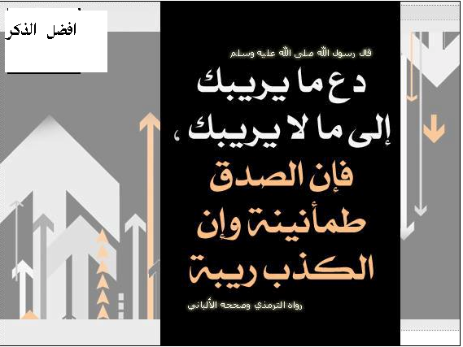

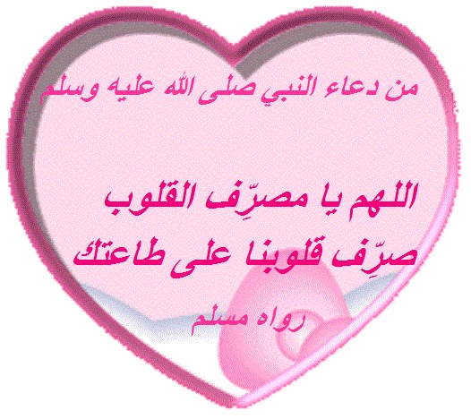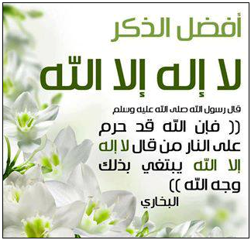

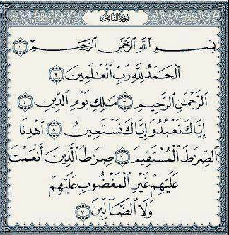


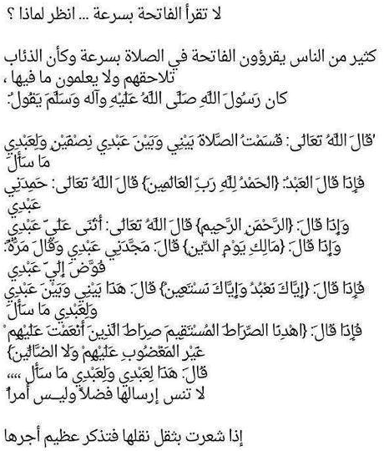

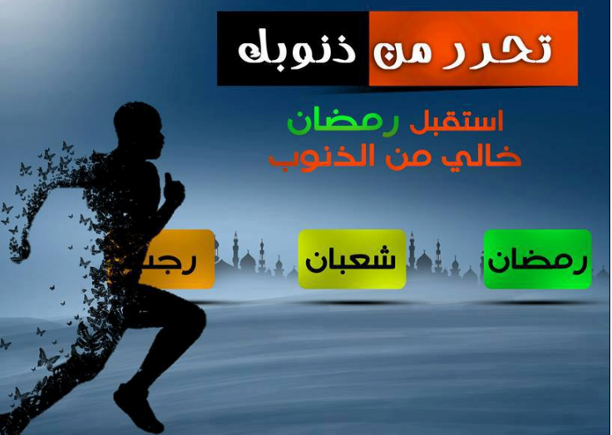

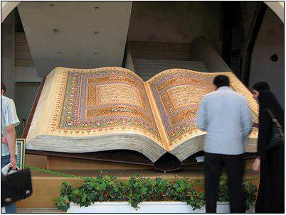

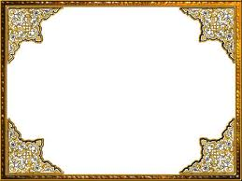
حارب الإسلام مند بدايته العصبية القبلية التي تناقض الحق ونهى عنها، كما حض في نفس الوقت على صلة الرحم والتواصل، وجعل حب الرجل لقومه على الحق من الدين كما جعل من جميع المسلمين إخوة في الدين، وأن أفضلهم عند الله أتقاهم وليس أنبلهم, يقول جل وعلا ( إنما المؤمنون إخوة ) وقال تعالى : ( يا أيها الناس إنا خلقناكم من ذكر وأنثى وجعلناكم شعوبا وقبائل لتعارفوا، إن أكرمكم عند الله اتقاكم ) بيد أن الرسول صلى الله عليه وسلم لم يلغ مراتب الشرف القبليه إلغاء تاما، وإنما جعلها منوطة بحسن الإيمان وقوة العقيدة، فحين سأله قوم عن أكرم العرب، كان جوابه صلى الله عليه وسلم : خيارهم في الجاهلية خيارهم في الإسلام إذا فقهوا . وعن ابن عباس رضي الله عنه قال : قال رسول الله صلى الله عليه وسلم : أحبوا العرب لثلاث : لأنني عربي، والقرآن عربي، وكلام أهل الجنة عربي . وقال الرسول صلى الله عليه وسلم : { تعلموا من أنسابكم ما تصلون به أرحامكم، فإن صلة الرحم محبةٌ في الأهل، مثراة في المال، منسأة في الأجل ، مرضاة للرب } وقال عمر بن الخطاب رضي الله عنه : { تعلموا أنسابكم تعرفوا بها أصولكم ، فتصلوا بها أرحامكم } وقيل : لو لم يكن لكم من معرفة الأنساب إلا اعتزازها من صولة الأعداء، وتنازع الأكفاء لكان تعلمها من أحزم الرأي، وأفضل الثواب، ألا ترى إلى قول قوم شعيب عليه السلام، حيث قالوا : { ولولا رهطك لرجمناك } فأبقوا عليه لرهطه . ومن كلام علي بن أبي طالب كرم الله وجهه : { أكرم عشيرتك فإنهم جناحك الذي به تطير، فإنك بهم تصول ، وبهم تطول، وهم العدة عند الشدة، أكرم كريمهم ، وعد سقيمهم، وأشركهم في أمورك، ويسر عن معسرهم } وكان يقال إذا كان لك قريب فلم تمش إليه برجلك، ولم تعطه من مالك فقد قطعته . ويقال : حق الأقارب إعظام الأصغر للأكبر، وحنو الأكبر على الأصغر . قال رسول الله صلى الله عليه وسلم { حق كبير الأخوة على صغيرهم كحق الوالد على ولده } ويحث عمر رضي الله عنه المسلمين على تعلم الأنساب لما له من أثر في صلة الأرحام وزيادة المحبة فيقول: تعلموا أنسابكم تصلوا بها أرحامكم، ولا تكونوا كنبط السواد إذا سئل أحدكم من أنت ؟ قال من قرية كذا، فوالله إنه ليكون بين الرجل وبين أخيه الشيء لو يعلم الذي بينه وبينه من دخله – يعني باطن الآمر – الرحم لردعه ذلك عن انتهاكه . فالأنساب إنما هي أمانة، ونتيجتها المرجوة ، هي صلة الرحم والتواصل وهو ما دعا إليه ديننا الحنيف، دين السماحة والحب والإخاء . فلا أحد يدعي نسبا ليس له به صله، ولا ينكر أصلا ليس له عنه غنى، فالأصل يعني الأب والجد ومن يلتقي به فيهما، وهو ما يوصل به الرحم


-من أول من خطب على ارض مرتفعة ؟
قس بن ساعدة .
-من هو المخضرم ؟
من عاش بين عصرين الجاهلية والإسلام
-كم دامت خلافة أبو بكر الصديق رضي الله عنه ؟
عامين
-كم دامت خلافة عمر بن الخطاب رضي الله عنه ؟
10 سنوات
-كم دامت خلافة عثمان بن عفان رضي الله عنه ؟
12سنه
-من هو الذي أمر الله سبحانه وتعالى نبيه محمد عليه السلام تعليمه أحكام التجويد والأحرف التي أنزل عليها القرآن كما تلقاها الرسول الكريم عن جبريل عن الله سبحانه وتعالى ؟
أبي بن كعب .
-من صاحب كتاب جوامع السيرة ؟
ابن حزم
-اسم سيدنا موسى عليه السلام له علاقة بشخصيته فما معنى كلمة موسى ؟
كلمة موسى تعني ابن الماء والشجر .. فعندما ألقته أمه في اليم فيما يشبه الزورق أوقفته شجرة وبهذا يكون إسم على مسمى
-لماذا أطلق العرب على مدينة الكوفة هذا الاسم ؟
لأن الجنود تجمعوا فيها ومعناها في اللغة الكوفة التجمع وقد بنيت في عهد عمر بن الخطاب رضي الله عنه
-ما أسماء ناقة الرسول صلى الله عليه وسلم ؟
العضباء . الجدعاء
-ما إسم زوجة يعقوب أم يوسف عليه السلام ؟
رحيل
- كم عدد أبواب سور القدس الشريف ؟
ثمانية أبواب : من الشرق باب الأسباط ، الباب الذهبي ، ومن الغرب باب النبي داود ، باب الخليل وباب الجديد ، ومن الشمال باب العامود ، باب الساهرة ، من الجنوب باب المغاربة
-من هو الصحابي الذي دعى له الرسول الكريم بأن يلقى الله ضاحكاً ؟
طلحة بن البراء
-من الخليفة الذي أمر بترجمة الكتب إلى العربية ؟
أبو جعفر المنصور .
-في أي عهد بنيت أول مآذنة في الإسلام ؟
في عهد معاوية بن أبي سفيان وهي مآذنة المسجد الجامع الكبير في دمشق
-مادة عطرية تستعمل للتخدير ذكرت في القرآن ؟
الكافور
-ماهي معارك فلسطين بالترتيب ؟
اليرموك ـ داثن ـ اجنادين ـ مرج الصفر ـ فحل بيسان .
-لماذا يطلق على مكة بكة ؟
لأنها كانت تبك أي تكسر أعناق الجبابرة إذا أحدثوا فيها شيئاً
-من القائل : عجزت النساء أن يلدن مثل خالد ؟
أبو بكر الصديق .
-من الذي لقب عمر بن الخطاب بأمير المؤمنين ؟
لبيد بن ربيعة .
-متى احتفل المسلمون بعيد الفطر ؟
بالسنة الثانية للهجرة .
-من هو الذي قال له الرسول صلى الله غليه وسلم أعني على نفسك بكثرة السجود ؟
ربيعة بن كعب الاسلمي
-ماهي السورة التي حث الرسول صلى الله غليه وسلم فيها الناس على حفظها ؟
النور .



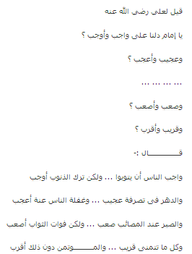

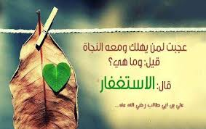

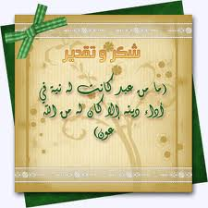
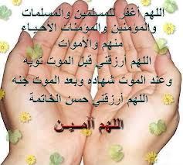

الله الموفق والمستعان

